Министерство сельского хозяйства
Российской Федерации

Департамент научно-технологической политики и образования

Алтайская
государственная зональная машиноиспытательная станция

Протокол испытаний

№ 01-68-13 (1010042)

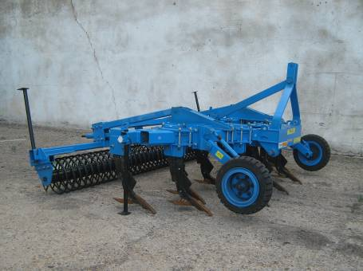

Плуг чизельный глубокорыхлитель ПЧ-4,5
(с активным катком)

Изготовитель (разработчик) | Адрес
ЗАО "Рубцовский завод запасных частей" | 658220 Алтайский край, г. Рубцовск, ул.Арычная 8, тел/факс:(385-57) 5-96-9,  5-96-44, 5-97-47, Е-mail: rzz@ab.ru

Назначение
Плуг чизельный глубокорыхлитель ПЧ-4,5 (с активным катком) предназначен для: рыхления всех типов почв, кроме каменистых, по отвальным и безотвальным фонам с углублением пахотного горизонта; безотвальной обработки, вместо зяблевой и весенней пахоты; глубокого рыхления на склонах и паровых полях с удельным сопротивлением до 0,12МПа (1,2кг/см${}^{2}$), твердостью до 4МПа (40кг/см${}^{2}$), влажностью до 22% и уклоном полей не более 8${}^{0}$
Описание конструкции машины
Основными узлами плуга являются рама в сборе, 11-ть рабочих органов, два опорных колеса с механизмами регулировки, каток, две опорные лапы на раме и две опорные лапы на катке.
Техническая характеристика
Показатели | Численные значения
Габаритные размеры машины, мм:
- длина | 3500
- ширина | 4880
- высота | 1950
Ширина захвата, м | 4,28
Глубина обработки | От 29,8 до 34,5
Масса, кг | 2950
Условия эксплуатации:
Навеска (присоединение) на трактор (способ агрегатирования) | Навешивание непосредственно на трёхточечную навеску трактора
Перевод в рабочее и транспортное положение | Гидросистемой трактора
Настройка рабочих органов | Механическая, ручная
Время подготовки машины к работе (навески) | 0,35 ч
Агрегатирование | Тракторы с мощностью двигателя от 300 до 380л.с., фактически - К-701
Вид работы | Вспашка зяби (осенняя глубокая обработка почвы)

Результаты испытаний
Потребляемая мощность, кВт |  | От 73,45 до 135,88
Рабочие скорости, км/ч |  | 6,40
Эксплуатационная надежность |  | Хорошая
Производительность га/ч:
-основного времени |  | 2,68
-сменного времени |  | 2,17
Удельный расход топлива за сменное время, кг/га |  | 15,88
Качество работы:
Крошение почвы, %, размер фракций, мм:
от 0 до 50 |  | 78,2
св.100 |  | 9,0
Гребнистость поверхности почвы, см |  | 2,7
Сохранение стерни, % |  | 62,5
Изменение содержания эрозионно-опасных частиц почвы в слое почвы от 0 до 5см, % |  | минус 1,8
Требования безопасности
Удобство управления |  | Удобно
Безопасность выполнения работ |  | Обеспечена
Безопасность движения |  | Плуг с трактором приспособлен к движению по дорогам общего пользования с транспортной скоростью до 15км/ч.
Техническое обслуживание
Ежесменное техническое обслуживание, при обкатке, при хранении. Трудоёмкость ЕТО–0,13 чел-ч., при обкатке-0,83 чел-ч., при хранении 4,5чел.-ч.

Заключение по результатам испытаний
Плуг чизельный глубокорыхлитель ПЧ-4,5 с активным катком по качественным показателям может применяться в зональной технологии для основной глубокой обработки почвы, соответствует требованиям НД по показателям назначения, надёжности и безопасности, рекомендуется к применению в сельскохозяйственном производстве.
Испытания проведены: | ФГБУ "Алтайская МИС"  659702, Алтайский край, с. Поспелиха, ул. Социалистическая, 17
Испытания провел: | Обыскалов Сергей Яковлевич
Источник информации: | Протокол испытаний № 01-68-13 (1010042) от 26 ноября 2013 года

